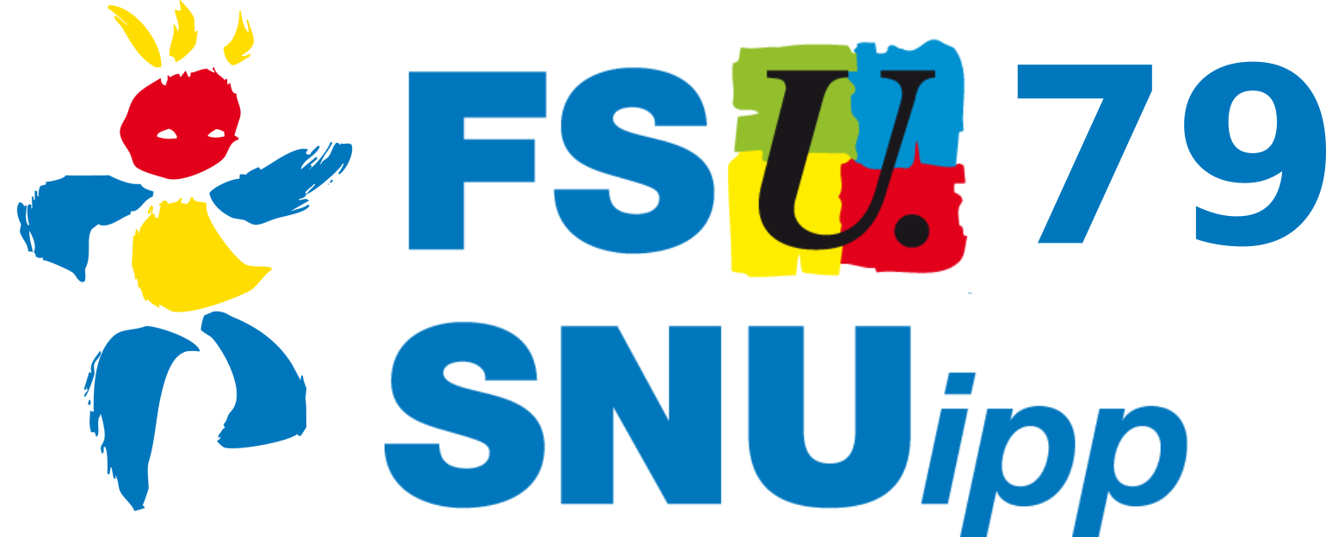
FSU-SNUipp des Deux-Sèvres
MAISON DES SYNDICATS
8 RUE JOSEPH CUGNOT
79000 NIORT
05-49-73-12-52
snu79@snuipp.fr
http://79.snuipp.fr

Niort, le 15 décembre 2025

Mme Anne-Laure Salmon et M. Olivier Lesquelen
Co-Secrétaires de la FSU-SNUipp 79

à
Madame la Directrice Académique
Des services de l’Éducation Nationale
du département des Deux-Sèvres

Madame la Directrice Académique,

Nous avons l’honneur de vous informer que la FSU-SNUipp des Deux-Sèvres organise une série de Réunions d'Informations Syndicales à destination des personnels du département.

La liste de ces RIS est la suivante :

RIS ULIS/ITEP – le mercredi 21 janvier
RIS Direction d'école – le mercredi 4 février

Ces réunions se tiendront de 9h00 à 12h00 dans les locaux de la FSU-SNUipp – Maison des Syndicats, 8 rue Joseph Cugnot – 79000 NIORT mais aussi en distanciel.

Pour les enseignant·es assistant à ces réunions en dehors de leur temps de travail et comme prévu par le décret n°82-447 du 28 mai 1982 relatif à l'exercice du droit syndical dans la Fonction Publique, ils et elles pourront déduire leur participation à ces réunions des 108h, et notamment des animations pédagogiques.

Veuillez recevoir, Madame la Directrice Académique, nos sincères salutations et veuillez croire en notre attachement au bon fonctionnement du service public d'éducation.

Anne-Laure Salmon et Olivier Lesquelen


